Сценарий спортивного развлечения на День смеха –
1 апреля для детей старшего дошкольного возраста.

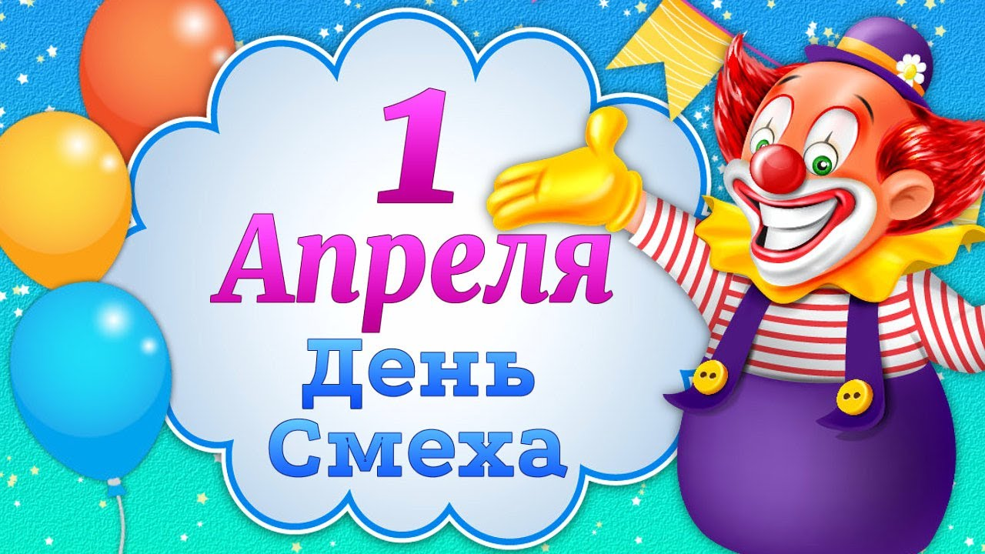

Подготовила:
инструктор по физической культуре
МБДОУ № 16 ст.Луковской
Книжникова Татьяна Николаевна

Моздокский район
ст.Луковская
2023-2024 уч.год.
Цель: Воспитание в детях умения правильно воспринимать юмор. Создание весёлого, праздничного настроения у детей через организацию интересного досуга.
Задачи: Развивать интерес детей к различным праздникам. Формировать умение адекватно реагировать на юмор, выполнять правила игры. Воспитывать доброе, уважительное отношение друг к другу. Развивать координацию движения, внимание, память, наблюдательность.
Оборудование: воздушные шары (красный, синий, оранжевый, зеленый), конусы – 2 шт., шарики от сухого бассейна по количеству детей в двух ведерках, две корзины, две ложки, обручи по количеству детей, мыльные пузыри. Воздушные шары по количеству детей (сюрприз).

Инструктор встречает детей словами:
Всем, всем, всем!
Приветствуем всех!
Всё тут готово для потех!
Танцуйте, пойте, веселитесь
И пусть царит повсюду смех”.
Сегодня вы пришли на праздник Смеха. В народе говорят: “Первое апреля - никому не верю!”
Потому что: 1 апреля - это юмор,
1 апреля - это шутка,
1 апреля - это смех и улыбки на ваших лицах! (звучит музыка)
- Ой, ребята, а кто это там стучит? Кто на праздник к нам спешит?
Клоун:
- Здравствуйте, здравствуйте, ребята! Здравствуйте и взрослые! Угадайте, кто я такой!
- Правильно, я клоун. А зовут меня Бантик! Запомнили? А ну-ка, повторите все хором.
- Молодцы! А вас как зовут? (Дети отвечают все вместе хором)
- Ой, кто-то забыл свое имя. Давайте-ка еще разок все вместе - три-четыре… Вот это другое дело! Вот и познакомились.
- А вы знаете, почему я к вам пришел?
- Конечно! Сегодня день смеха, это, так сказать, мой профессиональный праздник. Ведь моя профессия – это веселить всех вокруг.
- А вы, ребята, любите смех, веселье, шутки? А играть вы любите? Сейчас узнаем!
Клоун задает вопросы, дети отвечают «да»или «нет».
-Вы любите груши?
-Вы моете уши?
-Вы любите котлеты?
-Соленые конфеты?
- А играть в прятки?
- А спать под кроваткой?
- На коньках кататься?
- Весь день баловаться?
- На пляже загорать?
- Громче всех орать?
- В ванне купаться?
- Спортом заниматься?
- Любите грызть сушки?
- А ломать игрушки?
- А петь и танцевать?
- Так давайте начинать!
- Приглашаю в круг всех встать,
- И всем вместе станцевать!
Дети встают в круг, клоун показывает движения, дети повторяют.
Танец под песню «Двигайся- замри»
Клоун: Вам жарко? На щеках румянец?
Вас утомил, наверно, танец!
Чтоб пыл веселья не угас,
Чтоб время шло быстрее,
Опять я приглашаю вас
В команды встать скорее!
Клоун: Есть еще одна игра,
Нелегкое задание.
Игра «Кто быстрее перенесет шарик в ложке».
Ребенок переносит шарик в ложке вокруг ориентира, передает следующему. Выигрывает команда, которая первая закончила эстафету и не уронила шарик.
Игра «Пройди не касаясь!»
(Через зал протягивается канат, украшенный разноцветными бантиками. Вся команда, взявшись за руки должна пойти под канатом, не касаясь его. Звучит музыка. Канат опускается ниже и ниже. Побеждает команда, участники которой не расцепят рук, проходя под канатом.)
Клоун: Какие же вы молодцы, ребята!
Праздник будем продолжать,
Будем мы в мешках скакать!
Игра «Бег в мешках».
Каждый участник команды прыгает в мешке до ориентира и обратно, передает эстафету следующему. Игра на скорость.
Игра «Займи домик».
Дети занимают домики-обручи. Пока звучит музыка, дети бегают по залу, после остановки музыки, клоун командует цвет «желтый, красный и т.д. дети занимают места по цвету. Кому не хватило домика, выбывают из игры.
Клоун: Никому не надоело
Веселье первого апреля!
Шарик ты скрей бери
Сейчас надуем пузыри!
Игра «Надуй шарик и перенеси стакан»
Каждый игрок бежит к столу опускает спущенный шарик в стакан и надувает шарик, так чтобы шарик достал стенки стакана и перенести его в свою команду.

Игра «Баскетбол».
На старте – ведерки с шариками от сухого бассейна, на расстоянии двух метров – корзина, дети по очереди кидают шарики в свою корзину. Выигрывает команда, у которой больше шариков попало в корзину.
Клоун: Молодцы, ребята! Какие вы все меткие! А теперь проверим, такие же вы ловкие!

Клоу: Предлагаю вам, друзья, еще одну интересную игру, которая называется «Это я и все мои друзья!»
Хотите поиграть? Тогда слушайте внимательно. Я вам задаю вопросы. Вы на них отвечаете следующим образом:
если ответ отрицательный, вы молчите, а если положительный — отвечаете фразой «Это я, это я, это все мои друзья!»
Кто из вас не ходит хмурый,
Любит спорт и физкультуру?

Кто одежду «бережёт»,
Под кровать её кладёт?

Знает кто, что красный свет
Означает: хода нет?

Кто ложится рано спать
В ботинках грязных на кровать?

Кто из вас идёт вперёд
Только там, где переход?

Кто из вас, из малышей,
Ходит грязный до ушей?

Кто из вас, идя домой,
Мяч гонял по мостовой?

Кто любит маме «помогать»,
По дому мусор рассыпать?

Кто любит в группе отвечать,
Аплодисменты получать?

Клоун: Объявляю конкурс
Мыльных пузырей!
Кто поймает больше,
Лучше и быстрей!
Игра «Мыльные пузыри».
Клоун надувает пузыри, дети их ловят под веселую музыку.
Клоун: Насмеялись? Наплясались?
И, надеюсь, наигрались?
Значит, нам пришла пора
Попрощаться, детвора!
Я буду новой встречи ждать,
А вам желаю не скучать!
Клоун: А на память о сегодняшнем празднике я приготовил для вас сюрприз! Вот эти волшебные воздушные шары – со смехом, играми, шутками и загадками!
Клоун дарят детям шарики и убегают.

